Новые форматы книги продаж и книги покупок можно применять досрочно
Обращаем внимание на Письмо ФНС России от 18.03.2025 N ЕА-4-26/2905@.

 | ИЗ ДОКУМЕНТА ВЫ УЗНАЕТЕ  Новые электронные форматы книги покупок, книги продаж и дополнительных листов к ним начнут действовать с 1 июля 2025 г. ФНС поручила инспекциям обеспечить их прием уже с 1 апреля 2025 г. на случай, если налогоплательщик подаст их досрочно.
 | КАК НАЙТИ ДОКУМЕНТ В КОНСУЛЬТАНТПЛЮС  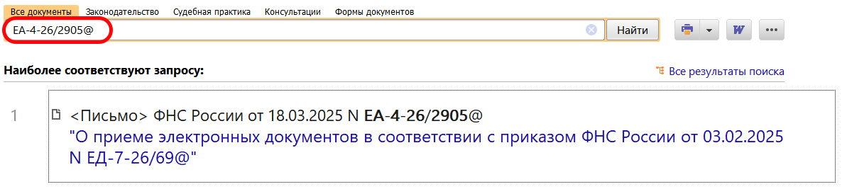
 | ДОПОЛНИТЕЛЬНАЯ ИНФОРМАЦИЯ  О том, должны ли налогоплательщики на УСН вести книгу покупок, читайте в Готовом решении: Как вести книгу покупок (КонсультантПлюс, 2025).
 | 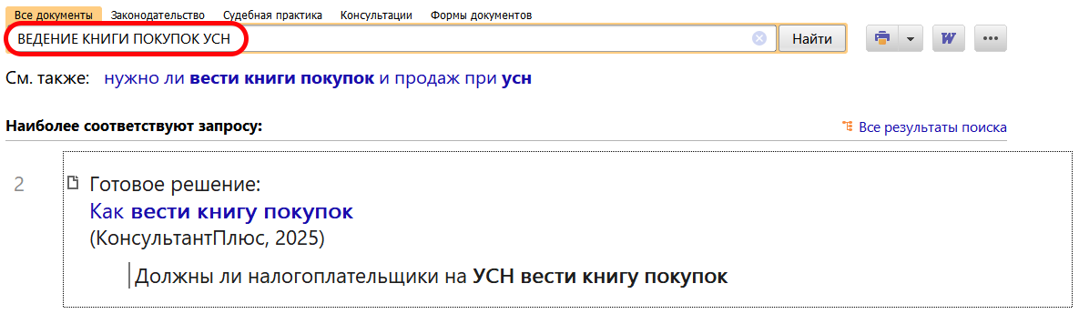
1

